Сценарий мастер-класса «Создание интерактивного теста в программе Microsoft Office Word 2007», составленный при помощи программного обеспечения Power Point

СЛАЙД 1

СЛАЙД 2

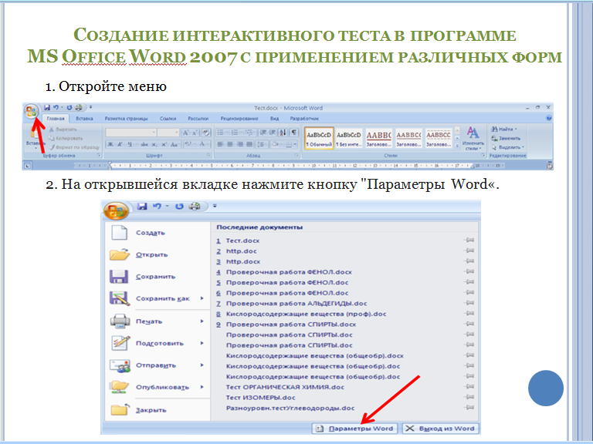
СЛАЙД 3

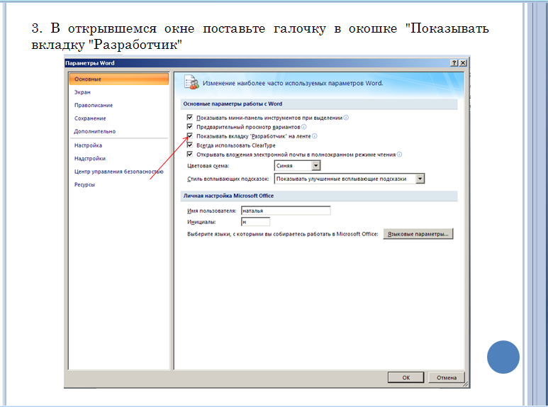

СЛАЙД 4

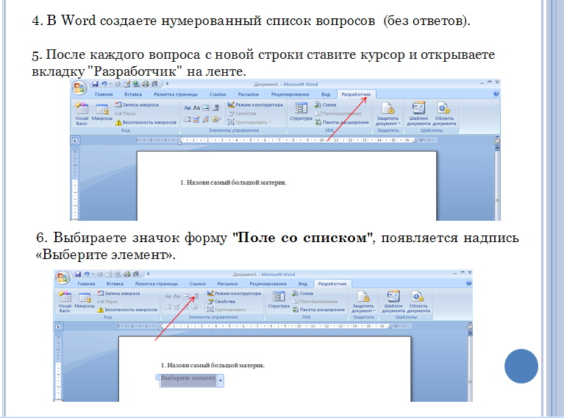
СЛАЙД 5

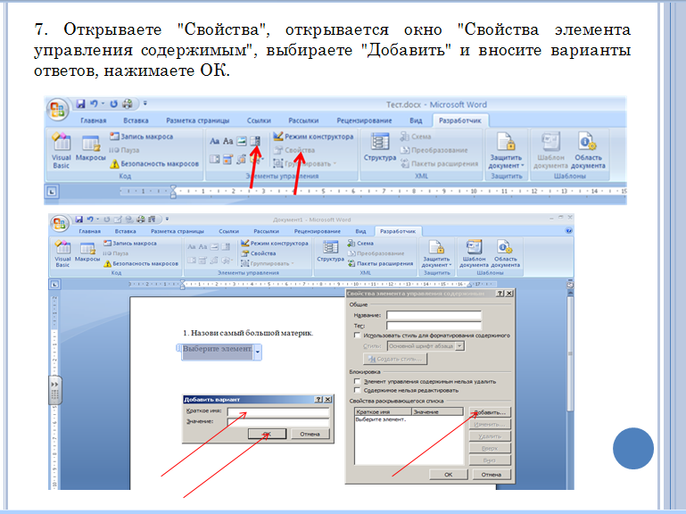
СЛАЙД 6

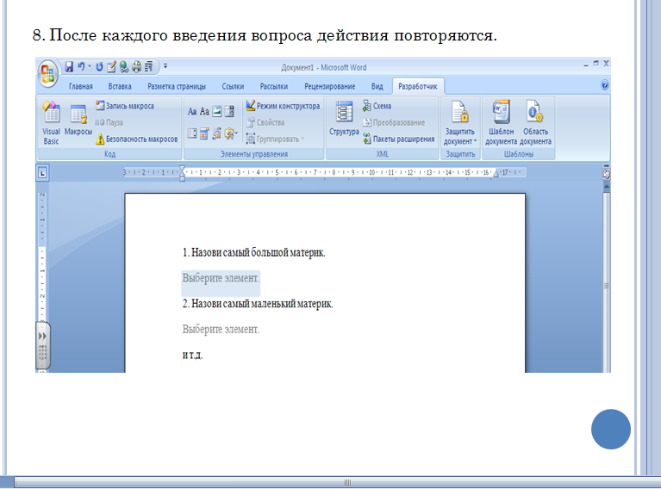
СЛАЙД 7

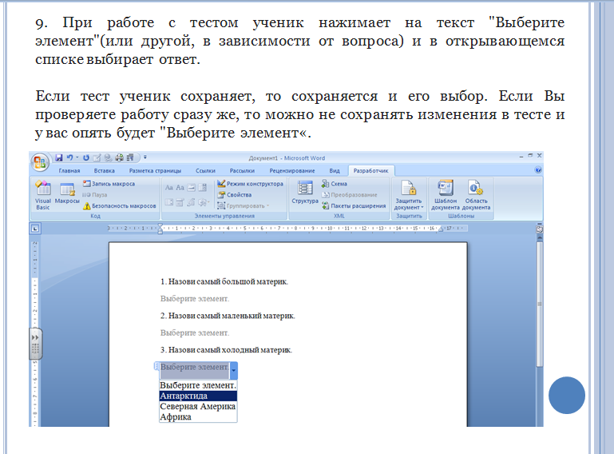
СЛАЙД 8

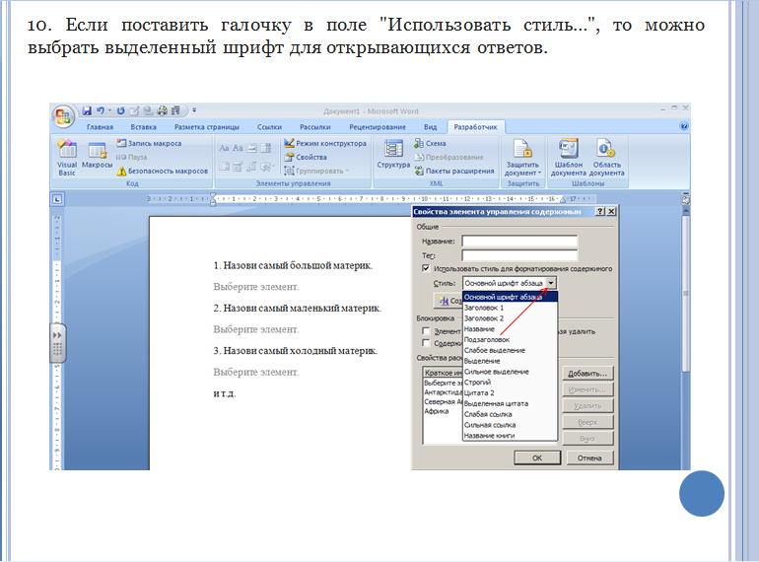
СЛАЙД 9

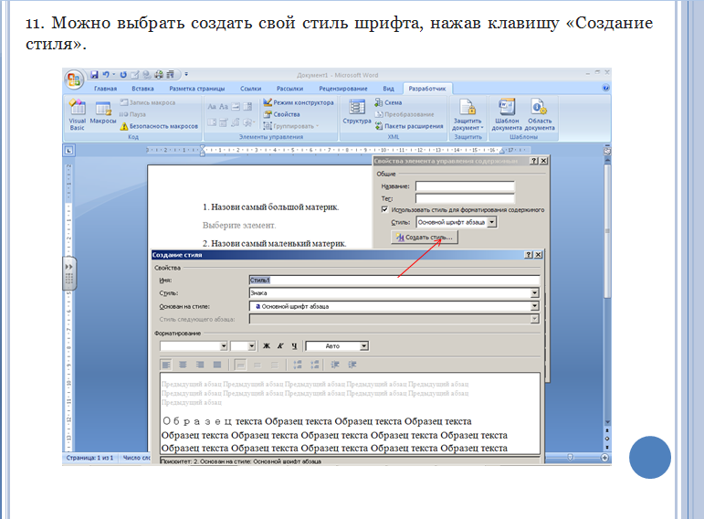

СЛАЙД 10

